A vizes, mocsaras területek madarai
E fejezetünkben rendszertanilag eltérő besorolású madarakat mutatunk be. Az igazi madárszakértők talán csodálkoznak, hogyan lehetséges ennyire eltérő fajokat egy kategórián belül ismertetni, de nem a természettudományos Nobel-díj megszerzése a célunk. Egy közös kapcsolódási pont azonban mindenképpen van az alábbiakban bemutatott madarak esetében, hogy mindannyian a vizes élőhelyeket kedvelik. Ellenére annak, hogy Páty nem a hatalmas kiterjedésű vízfelületeiről ismert, az a néhány patakocska, ami keresztül csörgedezik településünkön, illetve a parányi Kozáromi-tó és Sasfészek-tó számos vízhez kötődő madár élő vagy táplálkozó helye. Persze vitathatatlan, hogy a biatorbágyi halastavak léte is nagyban hozzájárul ahhoz, hogy ezek a madarak megtelepedjenek nálunk is vagy átjárjanak hozzánk élelmet szerezni.
Jöjjenek tehát a gémek, gólyák, récék és más vízhez kötődő madarak.

Fehér gólya
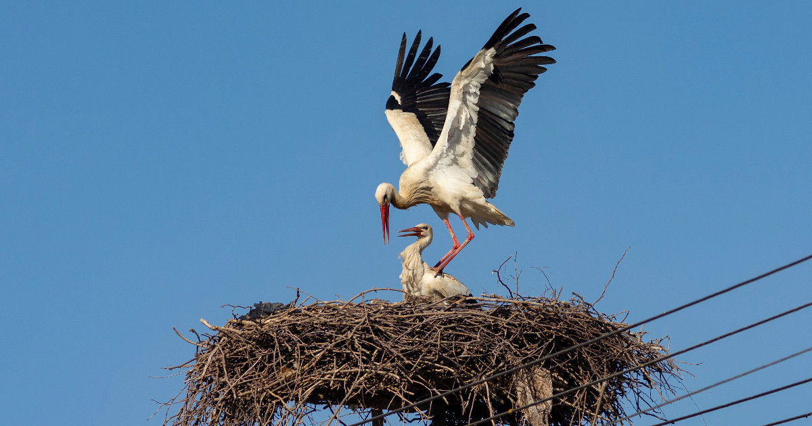
Mindenki által ismert, közkedvelt madarunk. Sorsa összefonódott a falvakéval, ahol fészkét építi. Hazai állománya az elmúlt száz évben erősen ingadozott, jelenleg csökkenő trendet mutat, 4000-4500 pár körül alakul. Védelme nagyban függ a megfelelő tájgazdálkodástól, a nedves, mocsaras rétek megszűnésével eltűnnek táplálkozóhelyei. Az egész országra jellemző, hogy csökken a legelő haszonállatok mennyisége, ez pedig a gyepterületek nagyságának kedvezőtlen változását vonja maga után. Az áramütés veszélye speciális költési stratégiájának és méretének következtében ezt a fajt fenyegeti legnagyobb mértékben, emiatt a vezetékek szigetelése stratégiai fontosságú a faj védelme szempontjából. Mivel táplálékának jelentős részét mezőgazdasági területeken szerzi, ezért sok egyed pusztulását okozza mérgezés. Ez afrikai telelőterületein még súlyosabb probléma, hiszen ott sok olyan szert is használnak, amit Európában veszélyessége miatt betiltottak. A faj védelmét villanyoszlopokra kihelyezett fészektartó-állványokkal segíthetjük, a már meglévő fészkek kiemelése is fontos feladat. Minden évben sok gólya kerül mentőközpontokba, ahonnan, ha lehetséges, megerősödésük után szabadon engedik őket. Mint közismert és népszerű madárnak, kiemelt szerepe van a környezeti nevelésben. Vonuló madár, márciustól szeptemberig figyelhető meg hazánkban. A telet Afrika trópusi területein tölti.
Európában, Észak-Afrikában és Kis-Ázsiában fészkel. Fészkét az esetek döntő többségében emberi településeken építi. Manapság hazánkban főleg villanyoszlopokon költ, ezek elterjedése előtt kéményeken, tetőkön és fákon fészkelt. Időnként laza telepei alakulhatnak ki. Évente új párt választanak, az állandó párok fennmaradása is inkább a területhűséggel hozható összefüggésbe. Nagyméretű gallyfészket épít, amibe általában 3-5 tojást rak a tojó. A fiókákat az egyik szülő a kezdeti időszakban állandóan védi az időjárás szélsőségeitől és a ragadozóktól. A fiatalok 8 hetes koruk után teszik meg az első repülésüket a fészek körül. Tápláléka változatos, férgekből, rovarokból, halakból, kétéltűekből, hüllőkből és más kisebb gerincesekből áll. Jellemzően az ember környezetében fészkel, de fészkelőhelyét mindig vizes élőhelyek közelében választja. Kedveli a nedves réteket a sekély vizeket és a mocsarakat.
A hímek és a tojók megjelenése hasonló, a hímek valamivel nagyobbak. Testhossza 100-115 cm, álló helyzetben kiegyenesedve 125-130 cm magas. Szárnyfesztávja 155-165 cm. Tömege 2000-4500 g közötti.
Fokozottan védett! Természetvédelmi értéke 100.000 Ft.
Több alkalommal is fészkeltek gólyák pátyi kéményeken, oszlopokon de gyakran összefuthatunk a Zsámbéki-kanyar mögötti vagy a Torbágyi út melletti réteken élelem után kutató példányaival.

Nagy kócsag
A magyar természetvédelem címermadara, az 5 forintos érme hátulján is ez a faj látható. A kis kócsagtól méretén túl lassabb, méltóságteljesebb szárnycsapáú röpte, hosszabb lába, a lábszár és a csüd sárga színezete alapján lehet megkülönböztetni. Ujjai feketék, szemben a kis kócsag sárga ujjaival. A XIX. században egész Európában divat volt a kócsagtollas viselet. Nászruhájának dísztollai miatt szinte teljesen kipusztították a fajt Magyarországról. Hogy megóvják a kipusztulástól, 1924-ben alkalmazták az első kócsagőrt a Kis-Balatonon, ami igen jelentős állomása volt a magyar természetvédelem történetének. A hetvenes évek után állománya folyamatosan növekedni kezdett. A halastavakon még mindig problémát jelent a zavarás, a fészkelőhelyek növényzetének kaszálása és égetése, még akkor is, ha nem fészkelési időben végzik. Kiterjedt, időszakos elöntésekkel, valamint a nádaratás megfelelő időzítésével állománya tovább növelhető. Korán, már február végén, március elején visszatér telelőterületeiről. Elvonulásuk szeptemberben kezdődik, de még novemberben is sok helyen látni. Egyre nagyobb számban telelnek át példányai a Kárpát-medencében is.
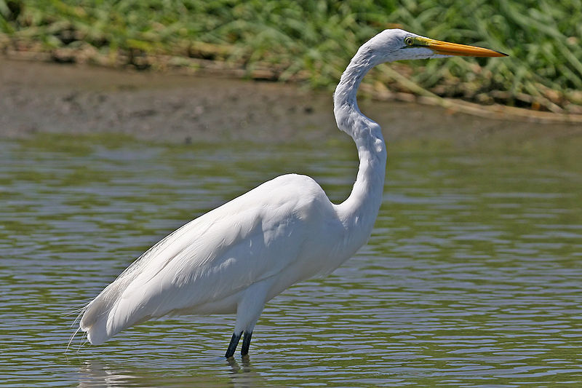

Világszerte elterjedt faj, négy alfaja a sarki tájak és Észak-Amerika nagy része kivételével mindenhol megtalálható. A Kárpát-medencében élő madarak egy szigetszerűen elkülönült populációt alkotnak. Eredetileg a nagy kiterjedésű, összefüggő nádasok és ősmocsarak fészkelője volt, de megtelepedett a kisebb kiterjedésű nádasokban, halastavak nádszigeteiben, nádszegélyeiben is. Telepeinek nagysága változó, a 3-4 párostól a 80-100 párosig terjed. Fészkét legtöbbször sűrű, avas nádba rakja. A nádszálakat 130-150 cm magasan elfektetve töri meg, hogy erre az alapra építse fészkét, melynek anyaga nagyrészt szintén nád. Fészekalja 3-4, ritkán 5 világoskék tojásból áll. A kotlási idő 25-26 nap. Más gémfélékhez hasonlóan a fiókák még röpképességük elérése előtt kimásznak a fészekből. A szülők ilyenkor tovább etetik őket. Erős napsütés esetén a az öreg madarak fiókákat szárnyukkal árnyékolják. Röpképességüket 34-35 napos korukban érik el. Főként a sekély, alacsony növényzettel ritkásan benőtt vizeken táplálkoznak. Elsősorban halakat, kisebb mértékben csíkbogarakat, csíborokat, szitakötőlárvákat fogyasztanak, de békákat, gyíkokat, lótücsköt és kisemlősöket is fognak. Az ősszel vonuló, és a növekvő számban áttelelő példányok gyakran szürke gémekkel együtt egerésznek, pockoznak a tarlókon és lucernásokban.
Nagy testű madár, testhossza 85-100 cm közötti, szárnyfesztávja 140-170 cm, testtömege 1000 g körüli, a hímek valamivel nagyobban a tojóknál. Hazai fészkelő állománya 3500-5500 pár körüli.
Napi vendég a Kozáromi-tónál, de gyakorta keresgél élelmet a Torbágyi út menti, a Zsámbéki kanyar környéki réteken is.
Fokozottan védett! Természetvédelmi értéke 100.000 Ft.

Kis kócsag

A gyakoribb és ismertebb nagy kócsagtól kisebb termete és sárga lábujjai alapján különíthetjük el. Jellemzően a nagy ártéri ligeterdőkben található gémtelepek faja. Ezek helye a természetvédelem által ismert, védelmük jórészt megoldott. A fészektelepek zavartalanságának biztosítása kiemelt jelentőségű, a vizes élőhelyek védelme pedig a táplálkozóhelyek biztosítása végett fontos. Afrikai telelőhelyéről március és május között érkezik vissza, és korán, sokszor már augusztusban, zömében szeptemberben elhagyja az országot.
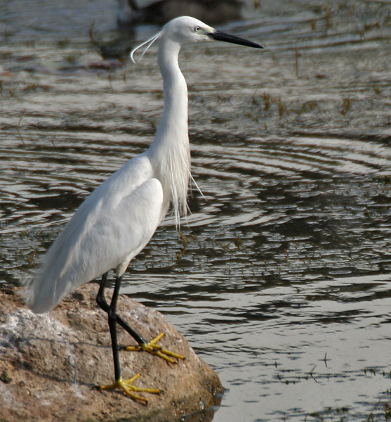
Az Óvilág jelentős részén elterjedt. Nálunk tipikus költőhelyei a galériaerdők vegyes gémtelepein találhatók. Költ még halastavak környékén található facsoportokban és kis számban már nádi gémtelepeken is. Leggyakoribb „szomszédjai” a szürke gém, a bakcsó és a kárókatona. Viszonylag kis fészkét gallyakból építi változó magasságban. 3-6 tojást rak, melyen mindkét szülő kotlik. Az utódok felnevelését is közösen végzik. A fiókák egyhónapos korukban hagyják el a fészket. Főleg halakat, kétéltűeket és rovarokat zsákmányol, alacsony vízben gázolva, sőt vízinövények úszó levelein sétálva is.
A kis kócsagok testhossza 55-65 cm, szárnyfesztávja 90-95 cm, testtömege 350-550 gramm. Hazai fészkelőállománya 750-1400 pár.
Pátyon a Kozáromi-tónál találkozhatunk vele.
Fokozottan védett! Természetvédelmi értéke 250.000 Ft.

Szürke gém

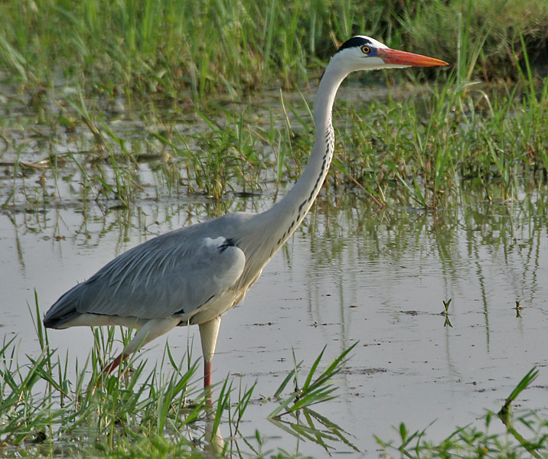

Legelterjedtebb gémfélénk, amely jól alkalmazkodik akár az emberi környezethez is. Leggyakoribb a nagy folyók mentén, költési idő után azonban minden vizes élőhelyen előfordul, sokszor még szántókon és gyepeken is megfigyelhető. A védelemnek és a jelentősebb vizes élőhelyek rekonstrukcióinak köszönhetően állománya növekszik. A párok jelentős része nagy, vegyes gémtelepeken költ, melyek jórészt védett területeken találhatók vagy ismertek a természetvédelmi szakemberek előtt. Lokálisan kárt okozhat halastavakon, de ez a madarak riasztásával mérsékelhető. Az állomány jelentős része ősszel elvonul, sok példány eljut a Szaharán túlra is. Egyre nagyobb arányban kísérlik meg az áttelelést is.
Eurázsiában és Afrikában nagy területen elterjedt faj. Legnagyobb kolóniái a kiterjedt ártéri erdőkben találhatók, de sok néhány páros telepe a legkülönbözőbb vizes élőhelyen megtalálható. Egyre nagyobb számban költ vegyes nádi gémtelepen. A fővárosban is van egy félvad állománya az állatkerti tavon, ahonnan a madarak kijárnak táplálkozni a Dunára és más vizes területekre. Viszonylag nagy fészkét általában magasabb fák csúcsának közelében építi, de alkalmazkodik a helyi viszonyokhoz, így akár egész alacsonyan is költhet. 3-6 tojásából a fiókák 24-25 nap alatt kelnek ki. A szülők közösen gondozzák őket, 7-8 hét múlva pedig elhagyják a fészket. Változatos táplálékbázisában a halak dominálnak, melyeket türelmes lesben állás során ejt el. Rákokat, kétéltűeket, rovarokat, kisebb madarakat is zsákmányol. Mezőgazdasági területekre is kijár, ahol mezei pockokra és más rágcsálókra vadászik.
Testhossza 90-100 cm, szárnyfesztávja 175-195 cm, tömege 1000-2000 gramm közötti. Hazai fészkelő állománya 3000-4000 pár körüli.
A Kozáromi-tó napi szintű látogatója.
Védett! Természetvédelmi értéke 50.000 Ft.

Törpegém

Mint neve is mutatja, a legkisebb hazai gémféle, pocgémnek is nevezik. Országszerte elterjedt, rejtett életmódja miatt azonban kevesen ismerik. Jelenléte legtöbbször csak akkor derül ki, amikor a lakhelyéül szolgáló nádfolt fölött repül. Nyugat-Európában állománya csökken, elsősorban a kisebb nádasok felszámolása, valamint a vízhez kötődő szabadidő-tevékenységek térhódítása miatt. Vonuló madár. Sokszor nagyon későn, csak májusban érkezik költőhelyére, és már szeptemberben el is vonul afrikai telelőterületeire.
Hím:
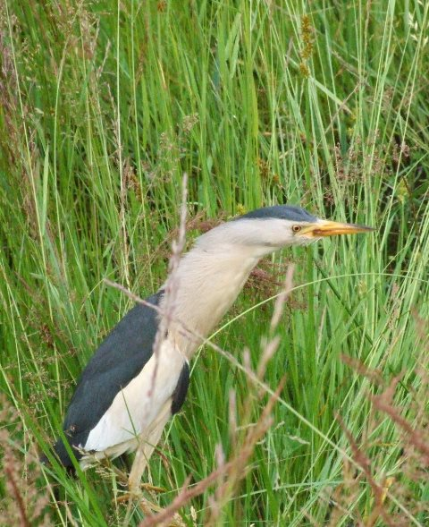

Eurázsia nyugati részén költ, a trópusi Afrikában egy nem vonuló alfaja fordul elő. A nádasokhoz kötődik, de akár egészen kis foltokban is költhet, nem szükséges számára akkora kiterjedésű élőhely, mint a többi gémfélének. A zavarásra is kevésbé érzékeny, így csatornák mentén, horgásztavakon, sőt strandok közelében is előfordul. A párok elkülönülnek, nem alkotnak telepet, de előfordul, hogy más gémfélék fészekalapjait használva építik meg csésze alakú fészküket. Az 5-7 tojáson mindkét szülő kotlik, a fiókák nevelését is közösen végzik. A fiókák, amint képesek elhagyják a fészket. A közelben szétszóródva, a nádszálakon fölkapaszkodva nőnek fel. Kishalakat, kétéltűeket és ízeltlábúakat fogyaszt, fiókáit is ezzel eteti. Hosszú ujjaival ügyesen kapaszkodik a nádszálakon, hegyes, hosszú csőrét szigonyként használva ejti el zsákmányát. Védekezéskor is ezt használja, általában támadója szemét célozza, ezért gyűrűzésekor nagyon elővigyázatosan kell eljárni. A bölömbikához hasonlóan rejtőzik a nád közt, csőrét az égre emeli, rejtőszínében bízva mozdulatlanná dermed.
Tojó:
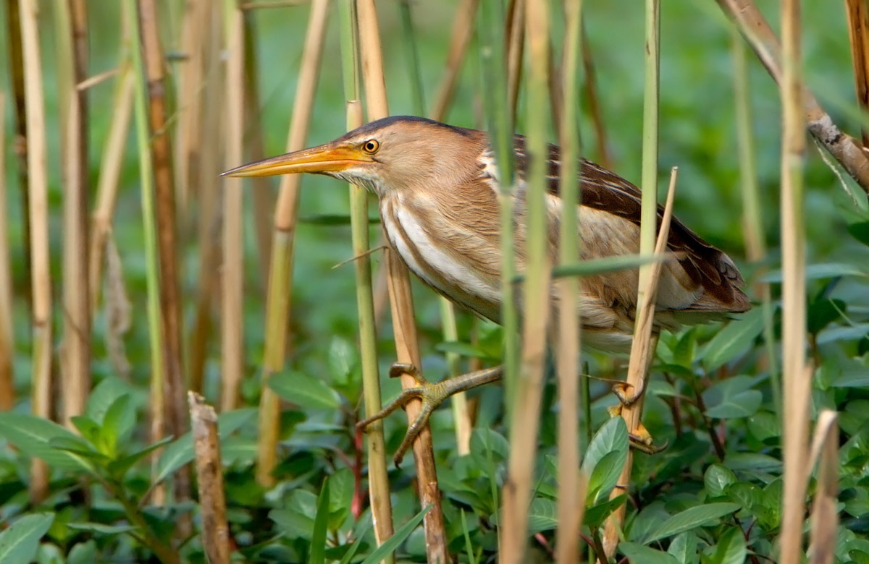

Testhossza 33-38 cm, szárnyfesztávja 52-58 cm, tömege 140-150 gramm. A tojók és a hímek nagyából azonos méretűek, tollazatuk alapján azonban jól megkülönböztethetőek. Hazánkban 4000-6000 pár fészkel.
Pátyon a Kozáromi-tó eseti látogatói.
Fokozottan védett! Természetvédelmi értéke 100.000 Ft.

Kárókatona
Kormorán néven is sokak által ismert, viszonylag gyakori, korábban jelentős hazai állománynövekedésen átesett faj. Ősszel az itthoni populáció egyedei mellé északabbról érkeznek csapatok. A vizek befagyásával a madarak jelentős része déli irányba vonul, a be nem fagyó vizeken azonban sok példány áttelel. Egyike a hazai madárfauna azon tagjainak, amely jelentős károkat okozhat a halastavakon gazdálkodóknak. A hazai állomány törvényes oltalma a 13/2001 KöM rendelet szerint Európai Közösségben természetvédelmi szempontból jelentős állatfaj kategória szerint értelmezhető, a jogszabály feltételei mellett lehetőség van riasztására és vadászati eszközökkel történő gyérítésére is. Halastavainkon, természetes vizeinken károkozásának mérséklése a fent linkelt jogszabály szerint lehetséges, de figyelembe kell venni az adott területen élő egyéb madárfajok jelenlétét, védelmét.
Széles elterjedésű faj, hét alfaja Eurázsiában, Afrikában, Észak-Amerikában, Grönlandon, Ausztráliában és Új-Zélandon él. Nálunk legnagyobb számban a folyók menti galériaerdőkben költ gémtelepeken, de sokszor önálló telepeken is. Fészkét idős fák ágvilláiba építi gallyakból. A kormoránok ürüléke hamar elpusztítja a fészkeket tartó fákat, de a madarak továbbra is használják ezeket. Átlagosan 3 tojásukon a két szülő felváltva kotlik, a fiókák gondozását is közösen végzik. A kormorán halevésre specializálódott. Sokszor csapatosan is vadászik, ilyenkor a víz alatt közösen terelik zsákmányukat. A vízimadarak többségével ellentétben nincs faggyúmirigyük, tollazatukat nem tudják vízlepergető réteggel bevonni, ami így a víz alatt teljesen átnedvesedik. Ezért sokszor látható vizek mentén, hogy a kárókatonák kinyújtott szárnyakkal szárítkoznak néhány merülést követően.
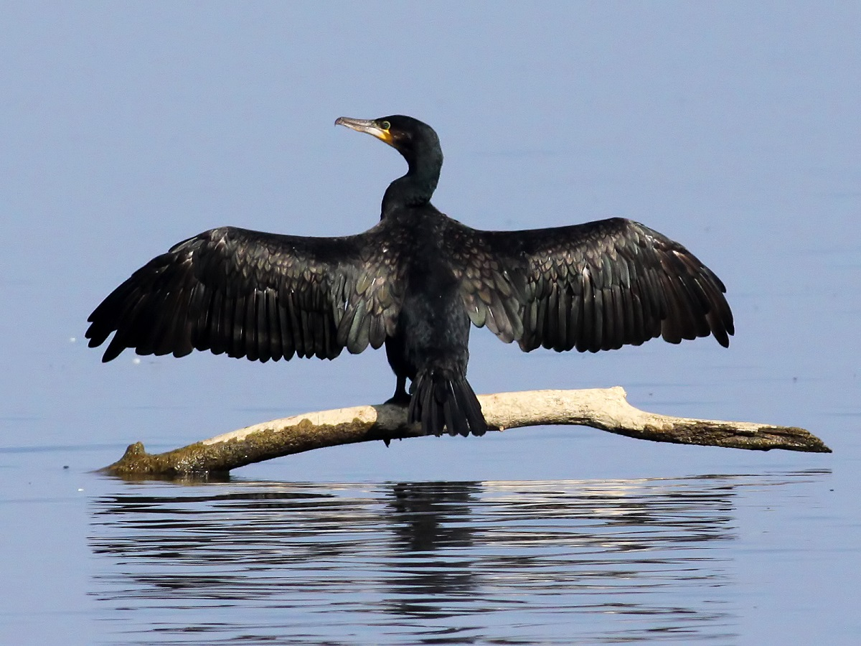
Testhossza 80-100 cm, szárnyfesztávja 130-160 cm, a hímek tömege 2000-3000 gramm, a tojók valamivel kisebbek 1700-2500 gramm közöttiek. Hazai fészkelő állománya 2500 pár körüli.
Gyakran dézsmálja a Kozáromi-tó halállományát.
Az európai jelentőségű védettséget élvez, természetvédelmi értéke 25.000 Ft.

Búbos vöcsök
A legnagyobb hazai vöcsök, mely hazánk nagyobb állóvizeinek rendszeres és jellegzetes költőfaja. A vizes élőhelyek védelmével, a mesterséges vízfelületek szakszerű gondozásával a hazai állomány léte biztosított. Rövidtávú vonuló, elsősorban Dél-Európában telel, hazánkból a madarak nagy része késő ősszel elvonul, csak néhányan maradnak a be nem fagyó vizeken. Nevét a fejen található, jellegzetesen felmeredő dísztollairól kapta, mely csak az öreg madarakon figyelhető meg kora tavasztól nyár végéig.
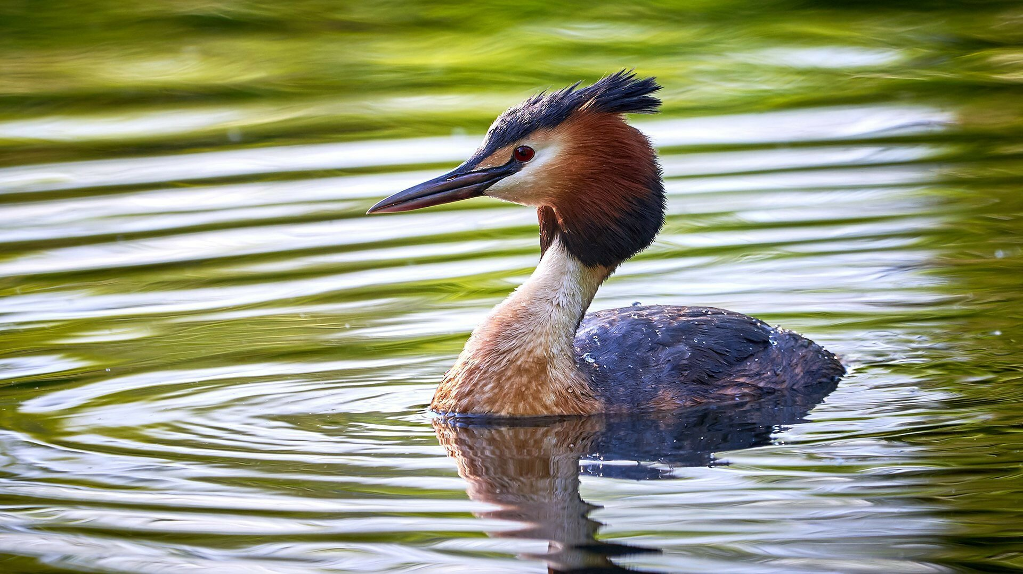
A búbos vöcsök elsősorban a zárt nádasok és a nyílt vízfelületek határán telepszik meg. A korán visszaérkező madarak hamar őrizni kezdik revírjüket, és megkezdik fészkük építését, ami különböző növényi eredetű anyagokból áll. A tojó 5-7 tojást rak, a fiókák kikelésük után képesek követni szüleiket. Évente egyszer költ, ha az első fészekalj megsemmisül, pótköltésbe kezdhet. Elsősorban hallal táplálkozik, de fiókanevelés idején főleg rovarokat zsákmányol, esetenként növényi táplálékot is fogyaszt. Mint más vöcsökfélék, ez a faj is hajlamos a tollevésre.
Testhossza 45-50 cm, szárnyfesztávja 85-90 cm, testtömege 600-1500 gramm közötti. Hazai fészkelőállománya 3000-4000 pár közé tehető.
Pátyon elsősorban a Kozáromi-tónál figyelhetők meg egyedei.
Védett! Természetvédelmi értéke 50.000 Ft.

Tőkés réce
A leggyakoribb hazai réce, a házi kacsa őse. Mivel azzal korlátlanul kereszteződik, típusos egyedein kívül változatos színű egyedek is előfordulnak állományában. Alkalmazkodó faj, szinte minden vizes élőhelyen előfordul, a legnagyobb folyóktól a városi parkokban lévő apró tavakig. Állományát ismereteink szerint semmilyen folyamat nem veszélyezteti, természetes populációját tenyészetekből származó egyedekkel növelik a vadászok. Nem védett, vadászható faj. A hazai állomány jelentős része be nem fagyó vizeinken telel át, sokan érkeznek hozzánk északabbról is, kemény teleken viszont nagyon lecsökkenhet a nálunk tartózkodó madarak száma.
Észak-Amerikában és Eurázsia nagy részén elterjedt, gyakori, könnyen alkalmazkodó faj. Tavak, folyók, mocsarak, patakok mentén sűrű növényzetben költ, de előfordul, hogy víztől távol fészkel. Városi környezetben épületeken is megkísérli a költést. A hazai récék közül legkorábban áll párba, sokszor már márciusban kotlani kezd. Ha a költés meghiúsul, pótköltésbe kezdhet, sőt másodköltése is előfordul. Fészkét növényi anyagokból építi, pehelytollaival béleli. Fészekalja 9-16 tojásból áll, a kotlási idő 28 nap. A kiskacsák körülbelül nyolchetes korukban válnak röpképessé, ezután nagyobb csapatokat alkothatnak. Tápláléka változatos, magvakat, növényi hajtásokat jelentős arányban fogyaszt. A kipergett gabonaszemeket a tarlóról előszeretettel összeszedegeti. Állati eredetű táplálékot kiegészítésként fogyaszt, csigák, férgek rovarok és lárváik szerepelnek étlapján.
A színpompás hím és a barnás tollazatú tojó első ránézésre is jól megkülönböztethető egymástól. Testhosszuk 50-65 cm, szárnyfesztávjuk 80-100 cm, a hímek tömege 850-1450 gramm közötti, a tojóké 750-1200 gramm.
Pátyon a Kozáromi-tónál és a településen átfolyó patakoknál is találkozhatunk velük.
Vadászható faj.
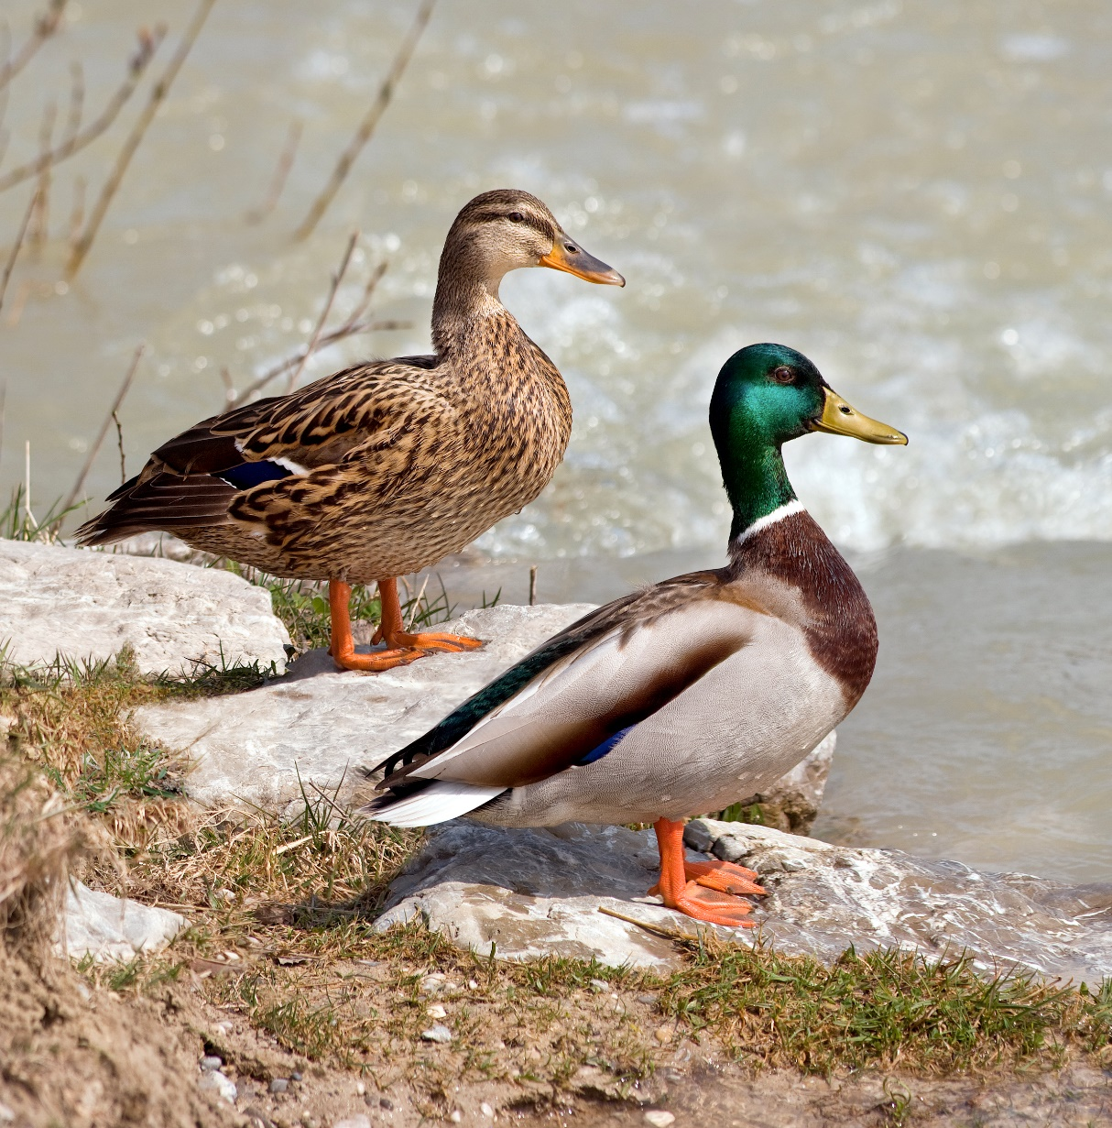

Szárcsa
Országszerte gyakori, akár az ember közelségét is elviselő koromfekete madár, legfeltűnőbb ismertetőjegye fehér homlokpajzsa. Nem ismertek olyan folyamatok, melyek egész állományát negatívan befolyásolják. Vadászható faj, de nálunk nincs különösebb tradíciója vadászatának. Vonuló, az állomány legnagyobb része a telet tőlünk délre tölti, de egyre több példány telel át be nem fagyó vizeinken.
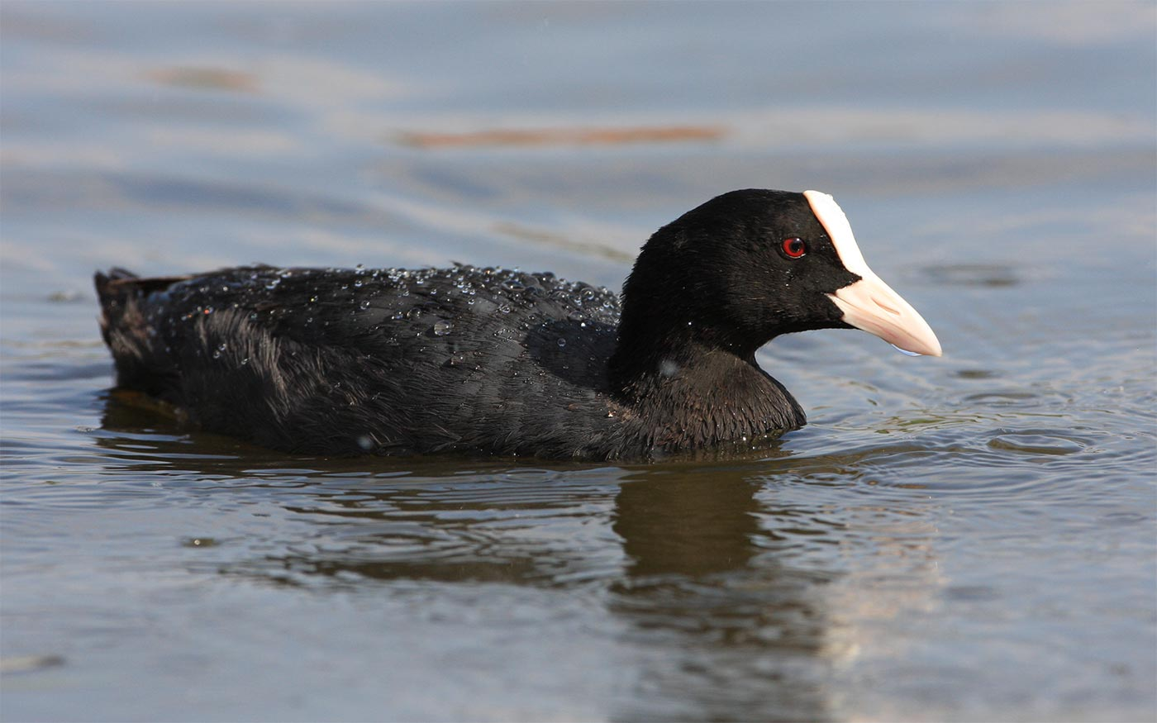
Az Óvilág jelentős részén előfordul, elterjedési területe Európától Ausztráliáig terjed. Hazánkban is minden jelentősebb vizes élőhelyen előfordul, akár városi tavakon is. A sűrű növényzetű, náddal, gyékénnyel tarkított, de hínárnövényzetben is bővelkedő vizeket kedveli. A korán kiszáradó élőhelyeken sokszor meghiúsul költése. Viszonylag nagyméretű fészkét a nyílt vízhez közel eső sűrű nádas szélére építi legszívesebben. Fészekalja 6-12 tojásból áll. A fiókák 21-24 nap kotlási idő után kelnek ki. A szülők közösen vezetgetik fiókáikat. A csibék eleinte fekete színűek pirosas fejjel, később szürkés tollruhájuk alakul ki, csak az őszi vedlés idejére alakul ki fehér homlokpajzsuk és a felnőttekre jellemző koromfekete tollruhájuk. Előfordul, hogy a szülők másodköltésbe kezdenek a fiókák önállóvá válása után. A szárcsa táplálékának döntő része növényi eredetű, magvakat, hajtásokat fogyaszt, de ezt kiegészíti gerinctelenekkel, ebihalakkal is.
Testhosszuk 36-38 cm, szárnyfesztávjuk 70-80 cm, testtömegük 600-900 gramm, a hímeké az 1000 grammot is elérheti.
Pátyon a Kozáromi-tónál gyakran találkozhatunk szárcsákkal.
Vadászható faj.

